 | Reflexion und Brechung | Test
- Ergänze jeweils den Strahlverlauf am Spiegel. Zeichne dazu das Lot ein und beschrifte das erste Bild auch mit den passenden Fachbegriffen.

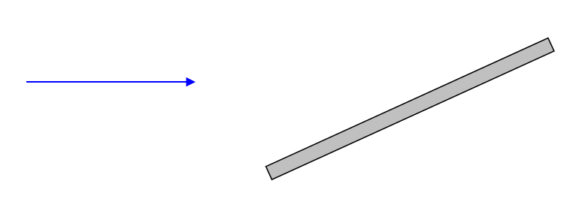

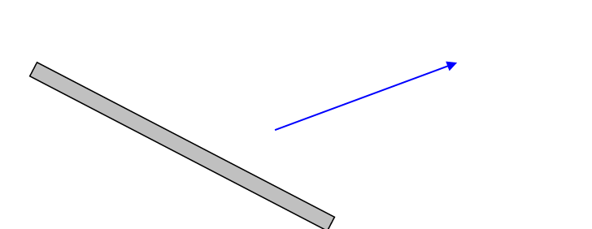

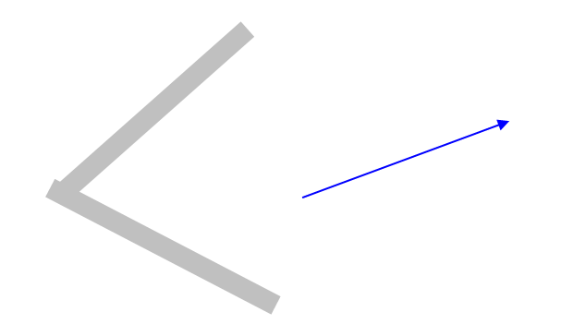

- Begründe, welche der folgenden Ausschnitte von Strahlenverläufen von Luft nach Glas und wieder nach Luft falsch sind! Der Brechungsgraph kann dir dabei helfen!
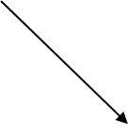
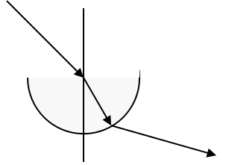
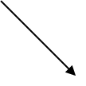

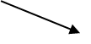

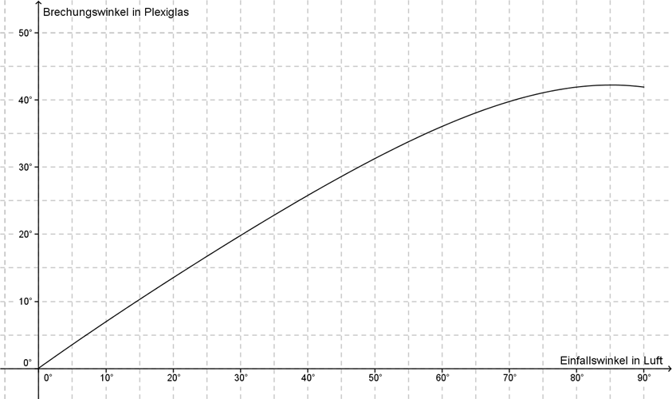

- Vervollständige den folgenden Lückentext. Benutze dazu den Brechungsgraphen.

Trifft Licht von Luft kommend auf einen durchsichtigen Körper, so wird es an der Grenzfläche __________________. Beträgt der _______________winkel in Luft 15°, dann ist der zugehörige Brechungswinkel in Plexiglas ______. Wenn der Lichtstrahl nach der Brechung im Plexiglas einen Winkel von 40° mit dem _______ einschließt, dann war der Einfallswinkel in Luft _________.

- Vervollständige die folgenden Strahlverläufe. Ergänze die fehlende Beschriftung beim ersten Bild!
